**市長賞**

**（福井県防火ポスター作品審査会へ出品）**

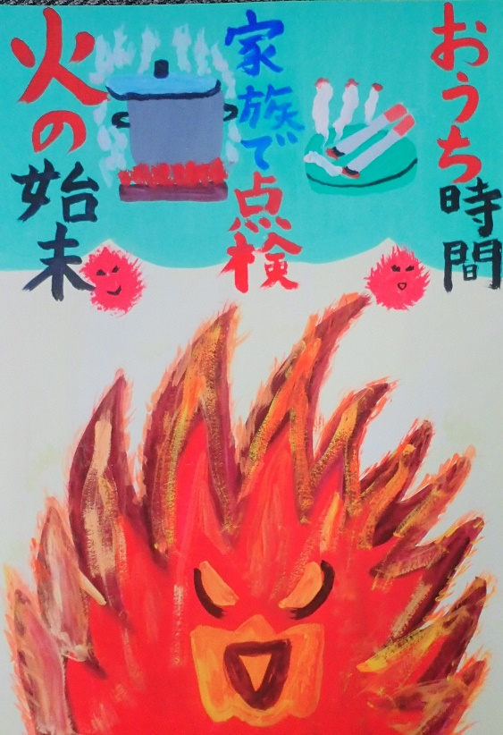

**豊小学校　６年**

**永田　菫**

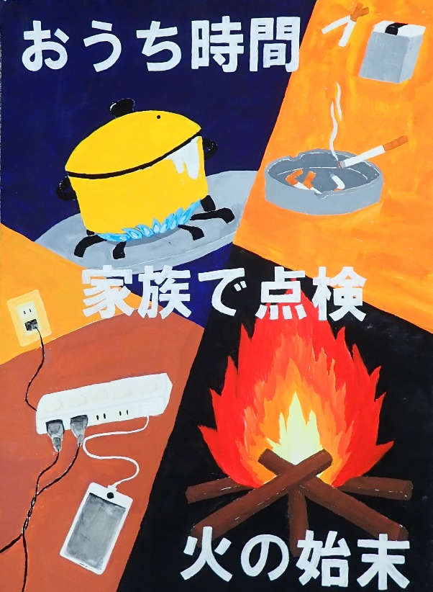

**中央中学校　1年**

**西野　光咲**

**議長賞**

**（福井県防火ポスター作品審査会へ出品）**

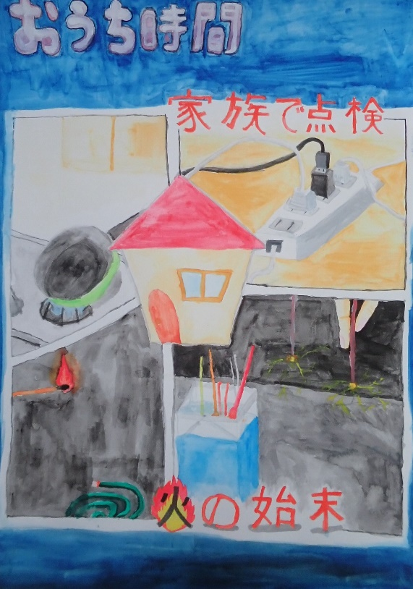

**鳥羽小学校　６年**

**佐伯　和奏**

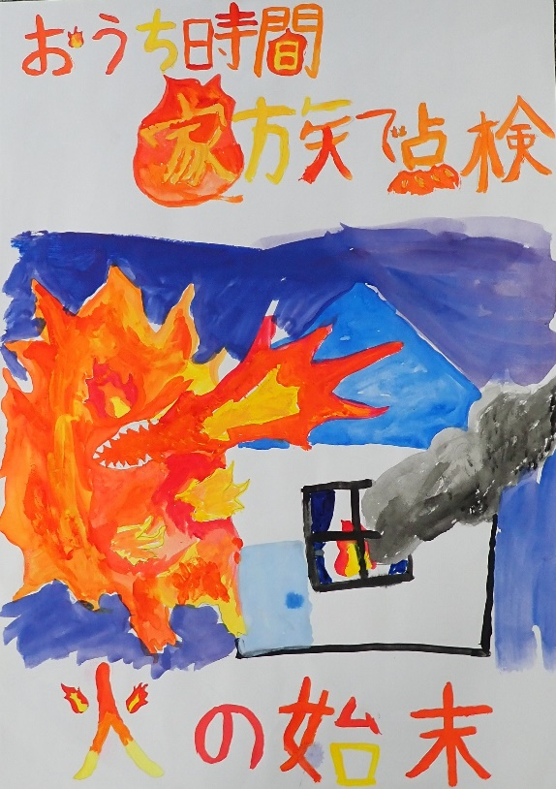

**中河小学校　４年**

**大西　美和里**

**教育委員会賞**

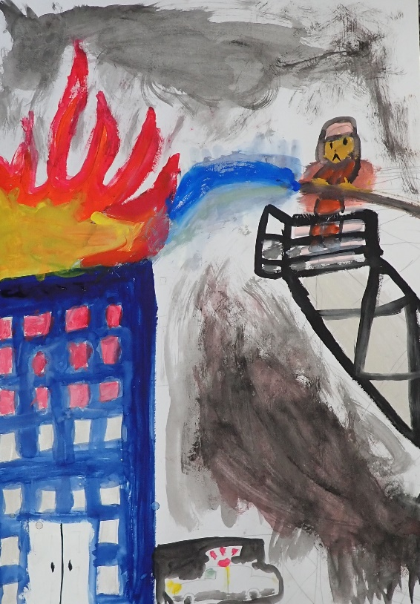

**進徳小学校　２年**

**日比野　千彩**

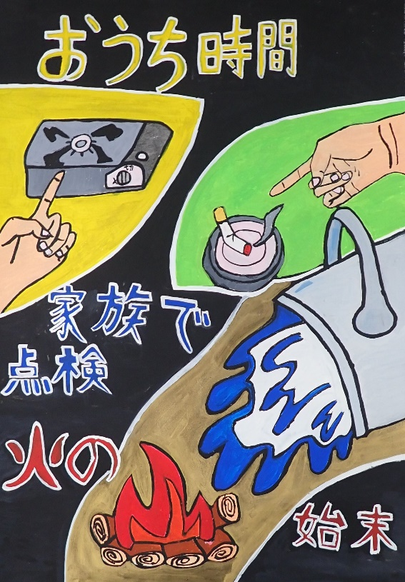

**惜陰小学校　６年**

**玉村　勇翔**

**福井新聞社賞**

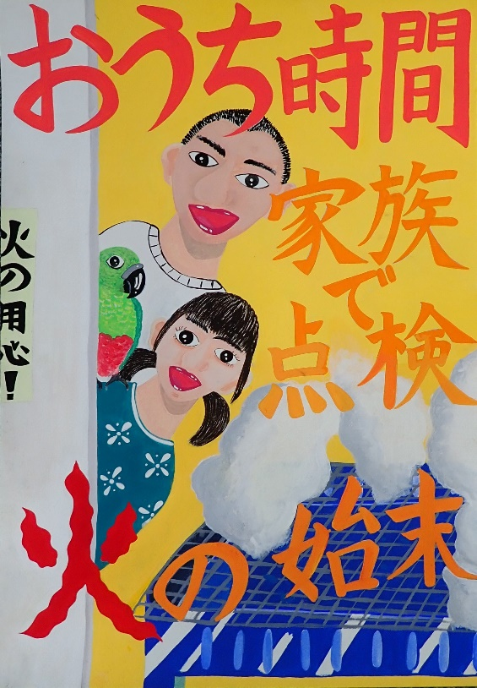

**鯖江中学校　１年**

**竹内　梓紗**

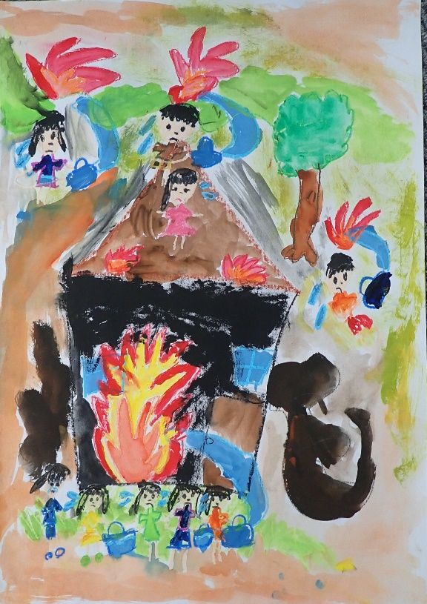

**吉川小学校　２年**

**田村　莉々杏**

**消防団長賞**

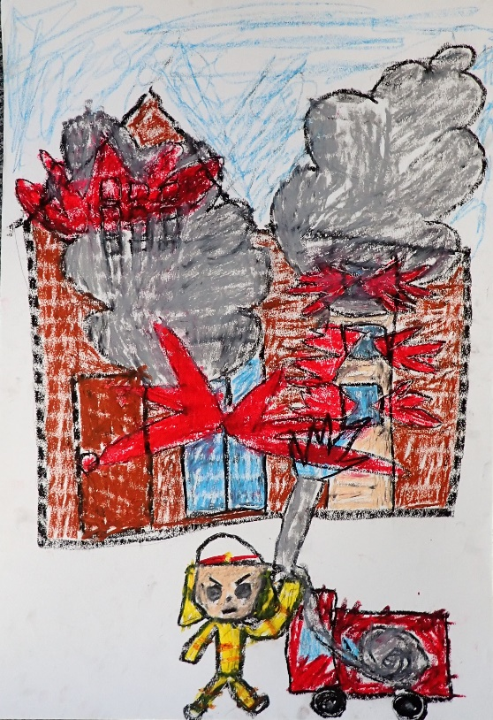

**神明小学校　２年**

**水上　和珂**

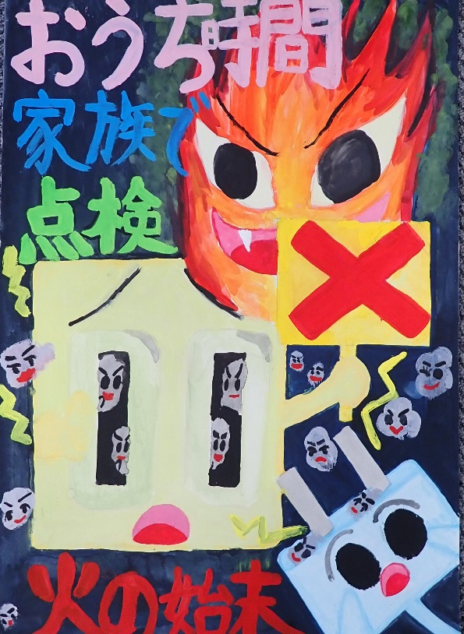

**鯖江東小学校　4年**

**髙橋　璃桜**

**防火協会長賞**

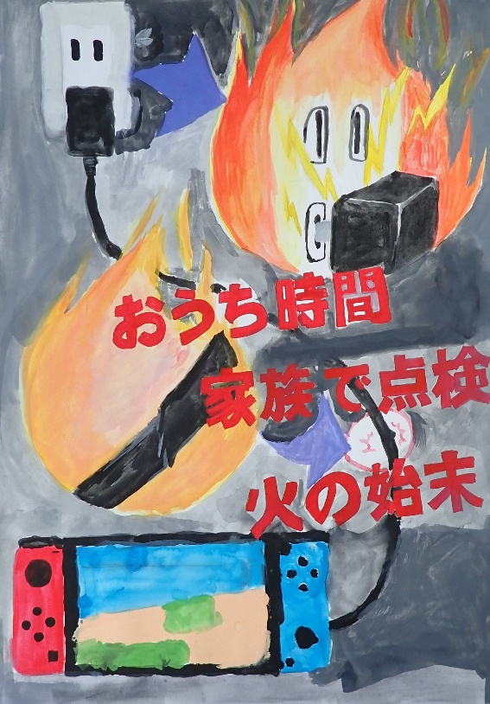

**立待小学校　４年**

**黒田　真裕**

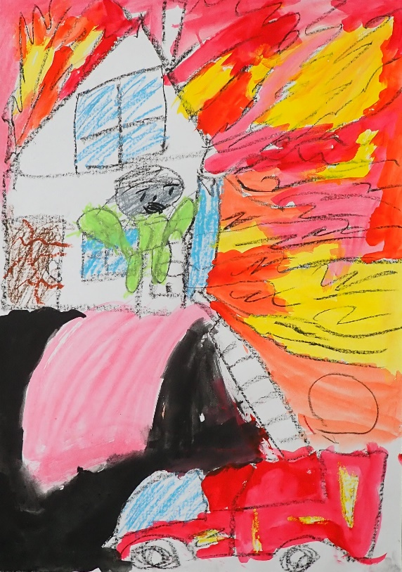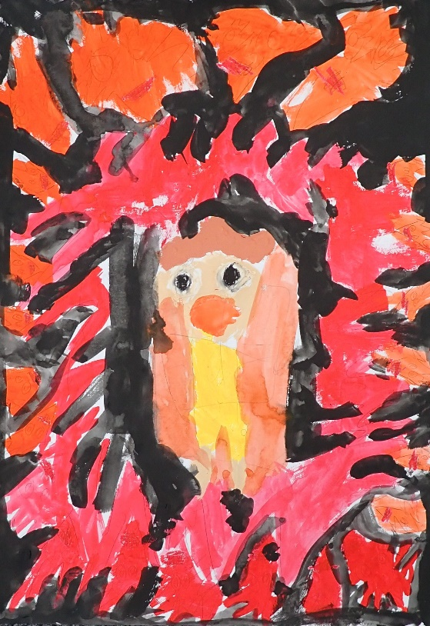

**北中山小学校　２年　　　　　　　　　　　　片上小学校　２年**

**笹岡　竜騎　　　　　　　　　　　　　　　　　福島　世渚**

**消防長賞**

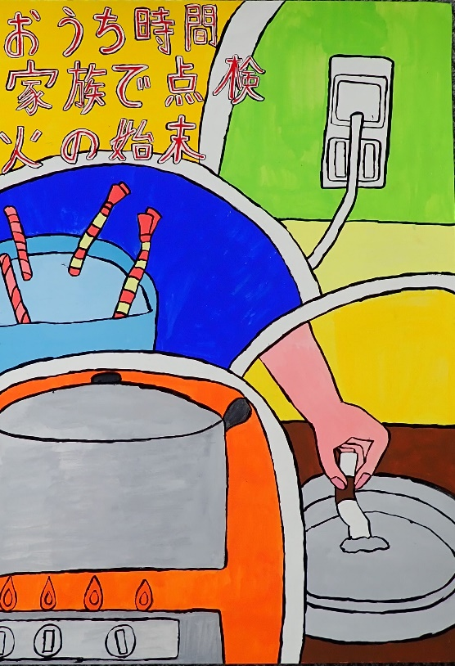

**東陽中学校　１年**

**林　来美**

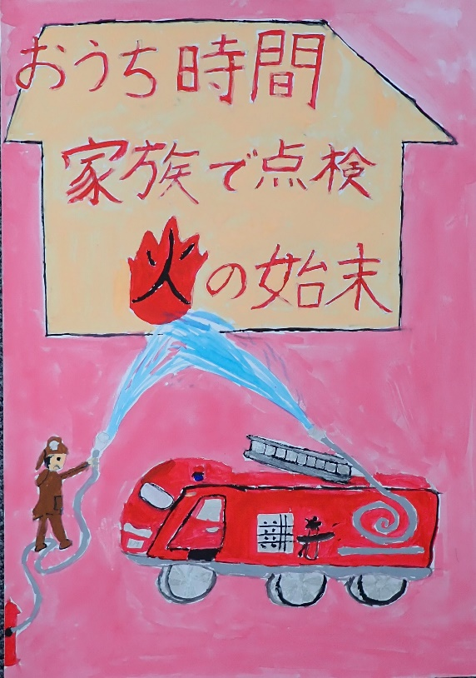

**河和田小学校　６年**

**林　穂花**